В Трубчевске прошел легкоатлетический кросс (6+)
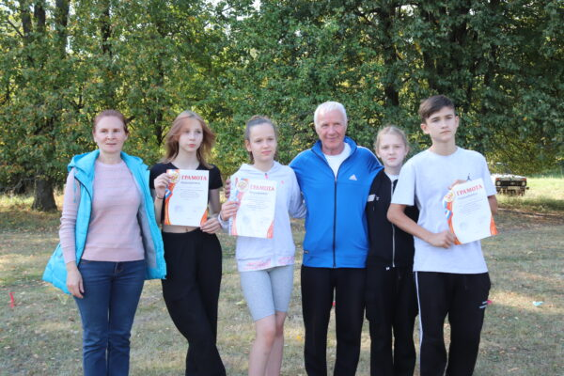
22 сентября 2023
Сегодня, 22 сентября, на территории стадиона Трубчевского аграрного колледжа состоялся районный легкоатлетический кросс.
Соревнования проводились в целях популяризации легкой атлетики в районе, повышения спортивного мастерства, выявления сильнейших коллективов и спортсменов района и укрепления здоровья учащихся, приобщения их к физической культуре, выявления сильнейших спортсменов и команд. Участие в кроссе приняли более 100 спортсменов из школ района и средних учебных заведений. Программа соревнований состояла из четырех возрастных категорий.
По результатам соревнований, победителями стали:
– на дистанции 300 м (девочки 2012 г. р. и моложе): I место – Федотова Ирина (Трубчевская СОШ №1), II место – Софья Евнер (Селецкая СОШ), III место – Елена Филатова (Юровская СОШ);
– на дистанции 300 м (мальчики 2012 г. р. и моложе): I место – Даниил Ишуткин (Трубчевская СОШ №1); II место – Руслан Панайтаки (Юровская СОШ), III место – Михаил Кубаткин (Трубчевская гимназия им. М. Т. Калашникова).
– на дистанции 500 м (девочки 2010-2011 г. р) победителем стала Анастасия Подолян (Селецкая СОШ), а призерами Милана Денисова (Усохская СОШ) и Дарья Долгова (Селецкая СОШ, Сагутьево);
– на дистанции 500 м (мальчики 2012 г. р. и моложе): I место – Арсений Орехов (Трубчевская СОШ №2 им. А. С. Пушкина); II место – Тимофей Любитенко (Трубчевская спортшкола), III место – Максим Архипов (Городецкая СОШ);
– на дистанции 500 м (девочки 2008-2009 г. р. ): I место завоевала Валерия Лободина (Трубчевская СОШ №2 им. А. С. Пушкина), II место у Ксении Авдеенковой (Селецкая СОШ), III место у Альбины Литеевой (Усохская СОШ);
– на дистанции 1000 м (мальчики 2008-2009 г. р. ): победителем стал – Иван Жуйков (Трубчевская СОШ №1) и призерами стали Никита Поздняков (Трубчевский педколледж), а так же Алексей Козяр (Трубчевская гимназия им. М. Т. Калашникова).
– на дистанции 1500 м (юноши 2005-2007 г. р. ): I место – Иван Кубаткин (Трубчевская гимназия им. М. Т. Калашникова), II место – Артем Храмков (Белоберезковская СОШ), III место – Никита Шкодин (Трубчевская СОШ №2 им. А. С. Пушкина);
– на дистанции 1000 м (девочки 200-2007 г. р. ): I место завоевала Мария Семерина (Трубчевская СОШ №1), II место у Анны Фоминой (Городецкая СОШ), III место у Анны Лобановой (Трубчевская гимназия им. М. Т. Калашникова).
В командном первенстве места распределились следующим образом:
в 1-й группе: I место – Трубчевская СОШ № 2 им. А. С. Пушкина, II место – Трубчевская гимназия им. М. Т. Калашникова, III место – Белоберезковская СОШ №1;
во 2-й группе: I место – Селецкая СОШ, II место – Юровская СОШ, III место – Усохская СОШ.

